Comunità di Sant’Egidio

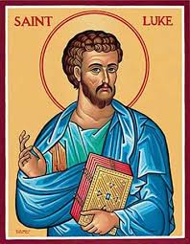

Il giorno 18 ottobre la Chiesa fa memoria di San Luca
Protettore dei medici e dei chirurghi

Per tale occasione la Comunità di Sant’Egidio di Terni pregherà per i medici e per tutto il personale della sanità ,per i pazienti ed i loro famigliari

Chiesa di San Lorenzo in Terni

Martedì 20 ottobre ore 19.00

